Фотоотчет
детей старшей группы
«Наблюдение за бабочкой»
Подготовила воспитатель Ленкова А.В., июль 2017 года.
Наблюдения в природе имеют большое значение в формировании экологических представлений детей об окружающем нас мире. Наблюдения расширяют кругозор детей, дают новую информацию об удивительном многообразии живой природы.
Задачи:
-развивать наблюдательность и любознательность детей;
-закреплять и расширять знания детей о насекомых;
-воспитывать в детях бережное отношение к насекомым и живой природе.
Предварительная работа:
Рассказать детям о многообразии насекомых наиболее чаще встречающихся на Кубани, как они развиваются и как устроены. Чтение художественной литературы. Просмотр иллюстрированных картинок и изображений насекомых.
Прогулка.
Во время прогулки я заметила, что большая часть детей неожиданно чем- то заинтересовалась. Дети отложили свою индивидуальную деятельность, игры и подошли к павильону, который расположен на площадке группы. Внимание детей привлекла довольно большая бабочка, а точнее мотылек. Она летала по всему павильону и практически ни куда не садилась. Наконец она села на занавеску окна и замерла.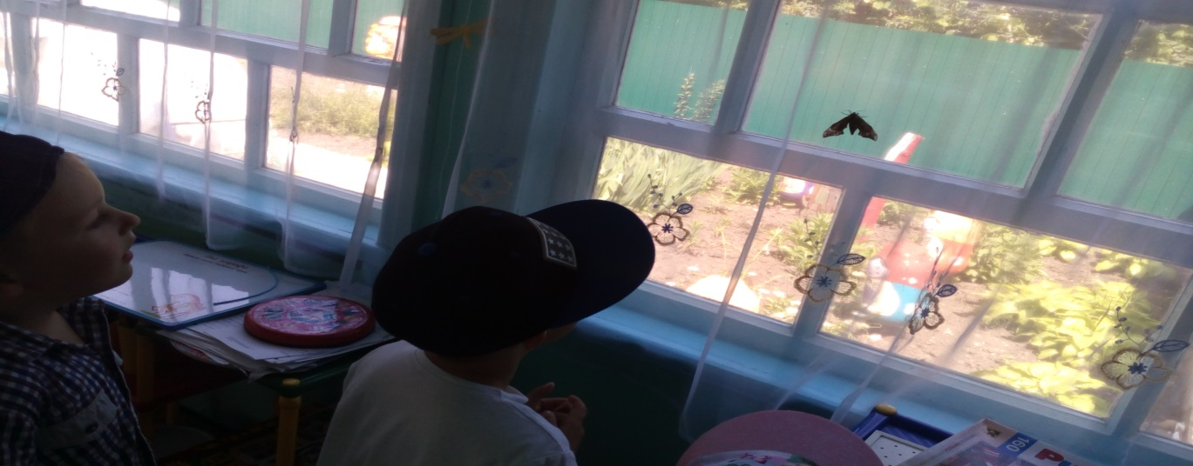 Дети очень обрадовались этому и с нескрываемым любопытством продолжали следить за нашей гостьей.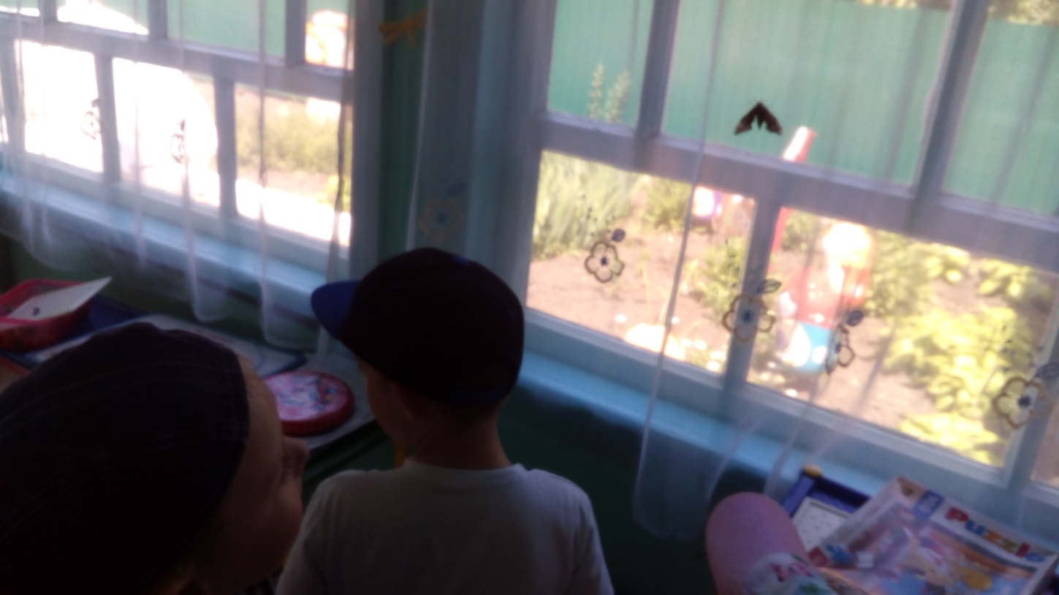 Они медленно продвигались к окну с занавеской, на котором сидела бабочка. Мы увидели, что это была бабочка довольно крупного размера, серо-коричневого цвета и несильно выраженным рисунком на крыльях.
Дети очень хотели потрогать руками нашу неожиданную гостью, но я им объяснила, что трогать бабочек за крылья нельзя, так как они покрыты нежной пыльцой, которую легко стереть, а ведь бабочка после этого не сможет летать, и даже может погибнуть от этого. 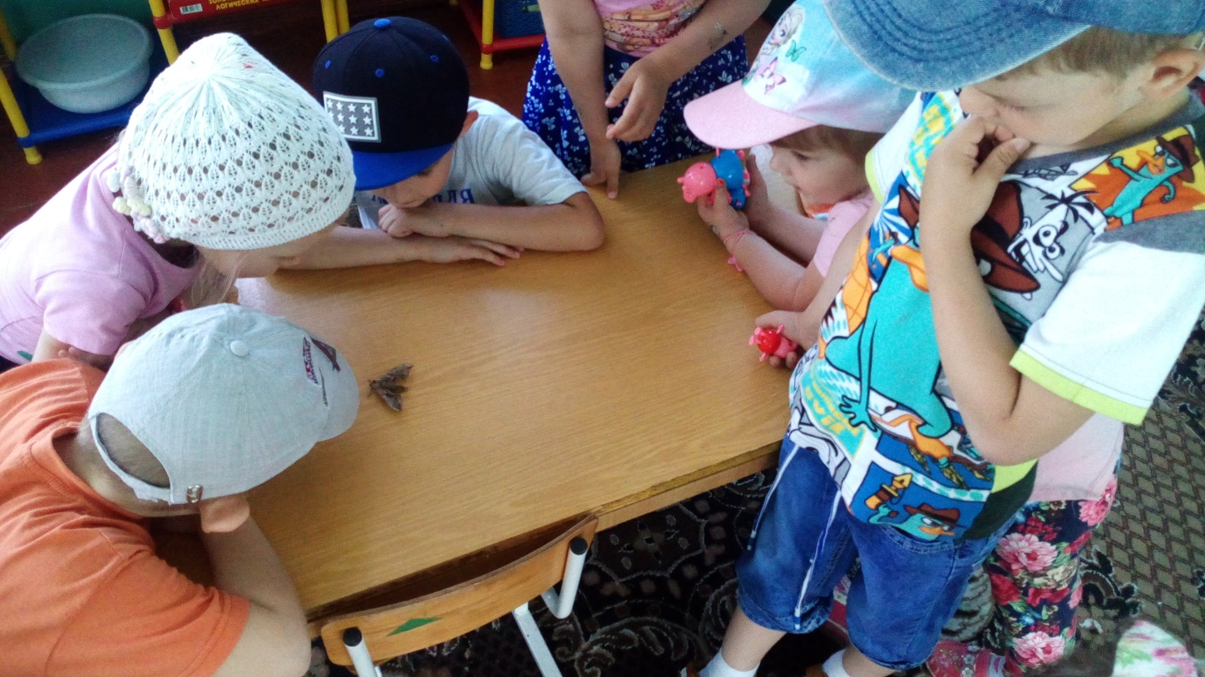 Совсем скоро наша путешественница взмахнула крыльями и перелетела на стол. Счастью детей не было предела. Так как они могли лучше рассмотреть нашу бабочку. Потом неожиданно, словно играя с детьми, она села на кофточку девочки, тем самым приведя в восторг всех детей. 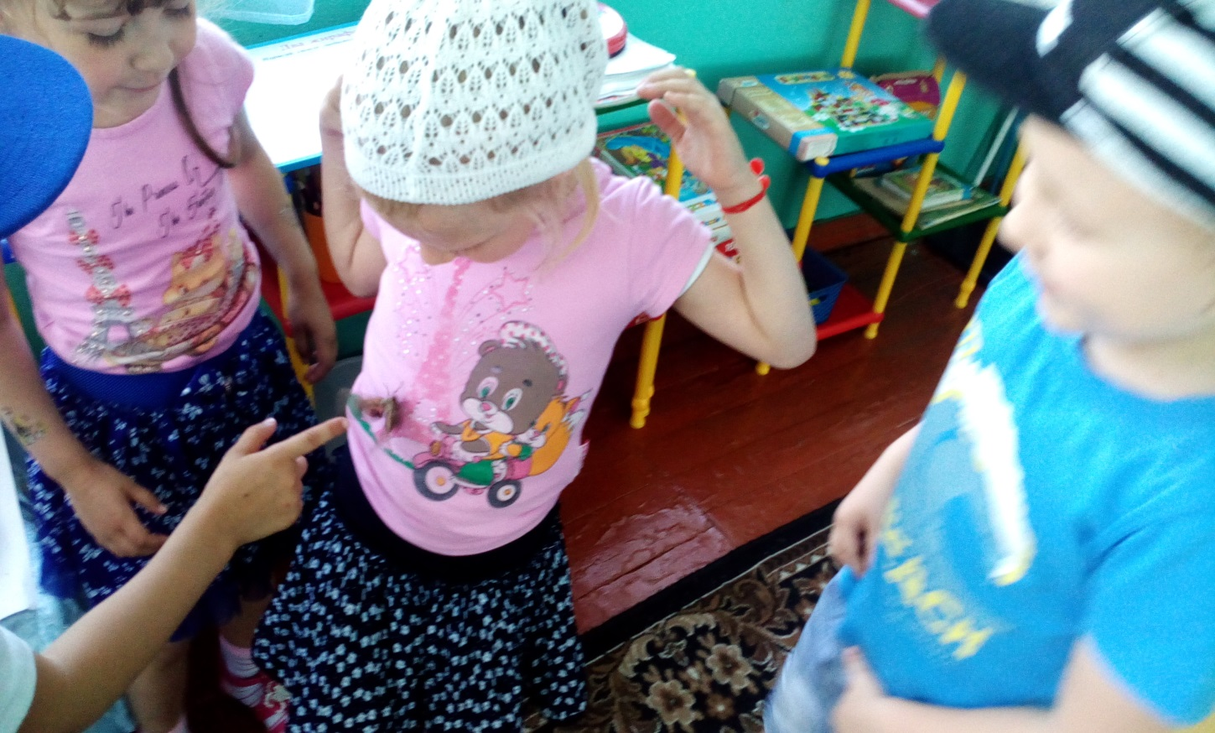 Вскоре наша гостья снова взмахнула крыльями и выпорхнула из павильона и приземлилась на клумбу с цветами, а затем и вовсе улетела в неизвестном направлении. 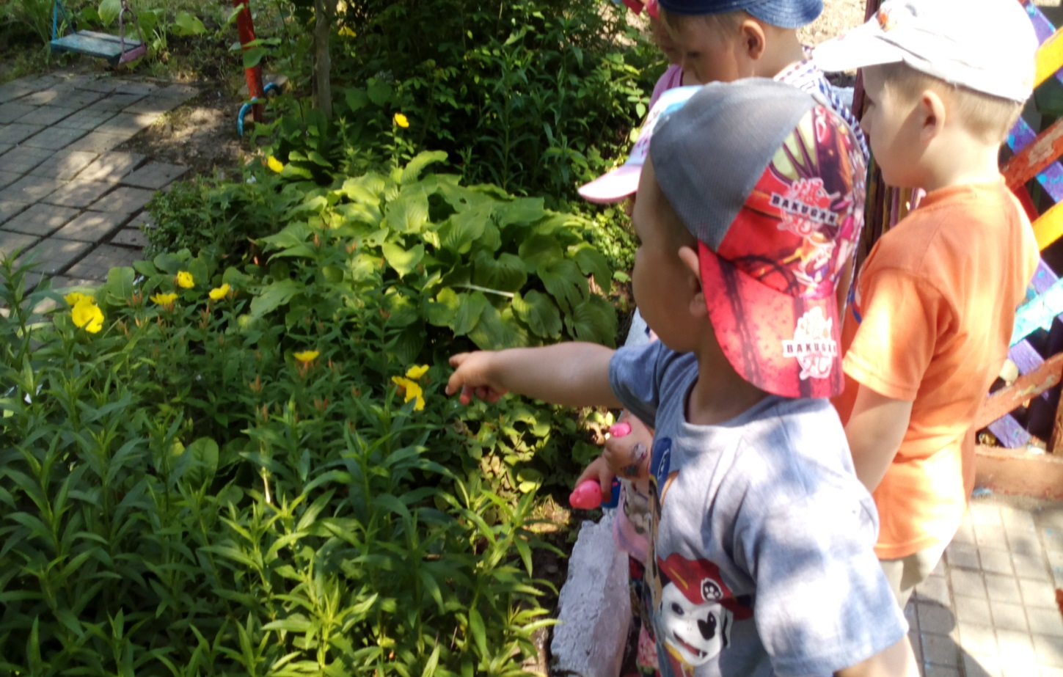
Стихотворение
Дотронуться хотела я руками,
До самого красивого цветка.
А он, взмахнув своими лепестками,
Вспорхнул и улетел под облака!
Вывод: знакомя детей с многообразием живой природы, мы формируем у них нравственное, эстетическое и бережное отношение ко всему живому.

